PRODI

TEKNOLOGI INFORMASI

Mata Kuliah :
Pengantar Open Source dan Aplikasi

Disusun Oleh :
Lilik Triyawan

Dosen Pembimbing :
Umul Sidiqoh, S.Kom

Modul 1

1. Perintah berubah dari user biasa menjadi user root:
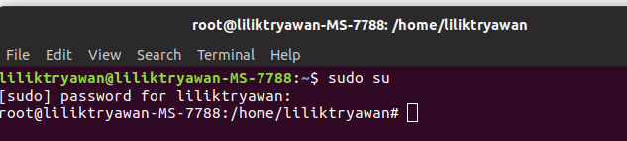

2. Perintah mengubah password user Lilik:
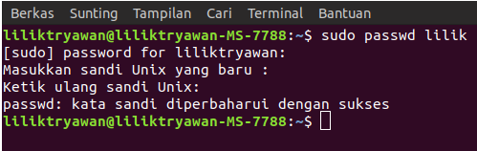

3. Perintah me-restart Linux:
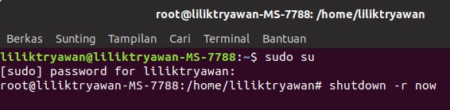

4. Perintah mematikan Linux:
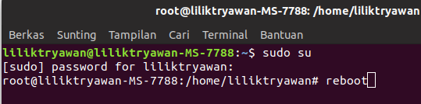

Modul 2

- Tuliskan langkah-langkah menginstall VLC melalui Ubuntu Software Center
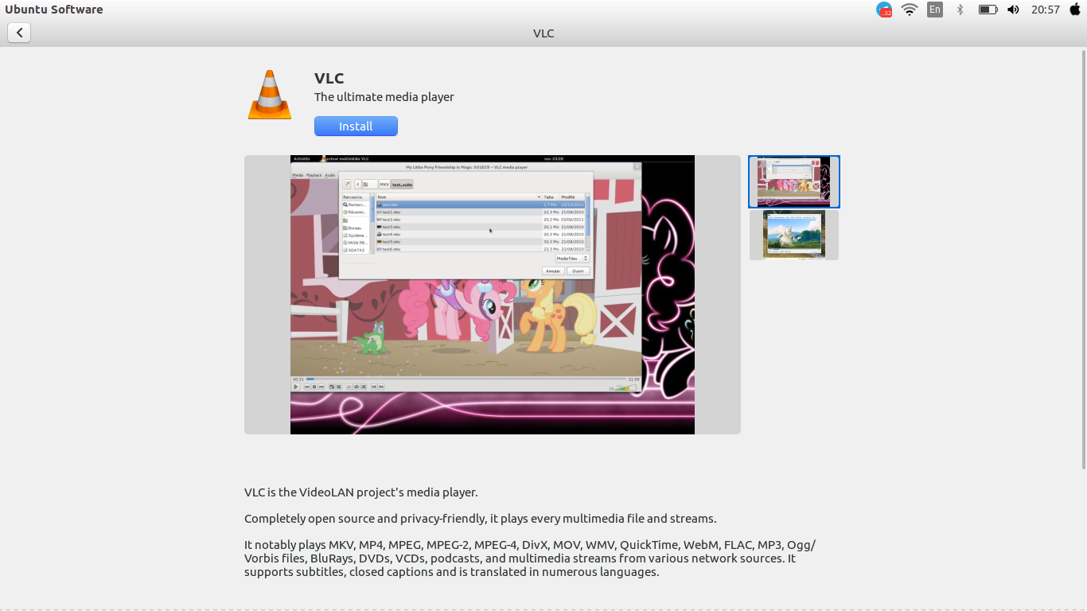

Modul 4

- Perintah melihat isi direktori /etc:
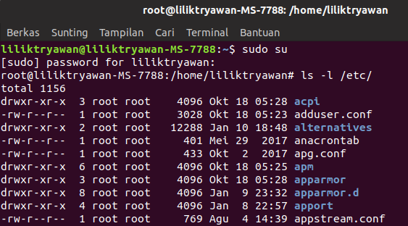

- Perintah membuat file bernama latihan:
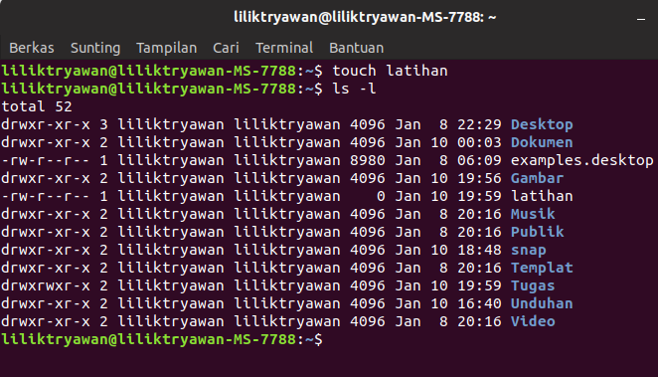

- Perintah mengubah nama file latihan menjadi Ngoding:
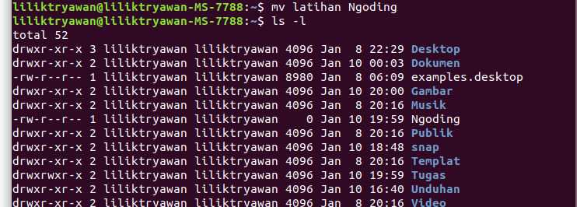

Modul 5

- Membuat direktori bernama belajar:
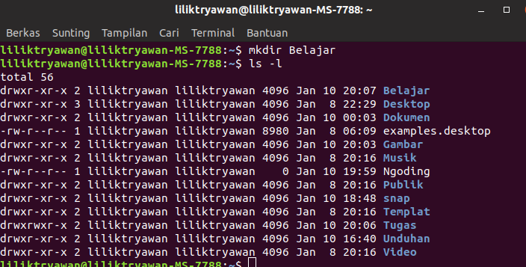

- Perintah menghapus file bernama latihan:
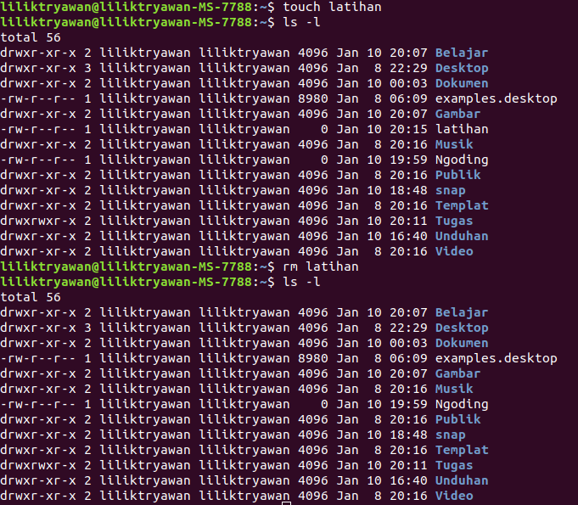

- Perintah pindah ke direktori /var/lib:

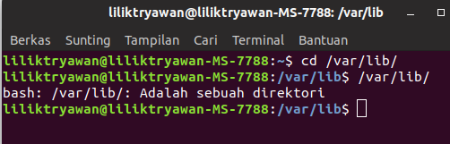

- Cek posisi direktori sekarang:
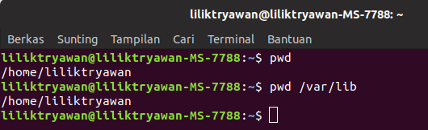

Modul 6
- Mengubah izin akses file latihan menjadi rw-r–r--:
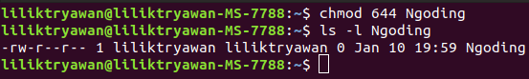
- Mengubah pemilik file latihan menjadi LTN
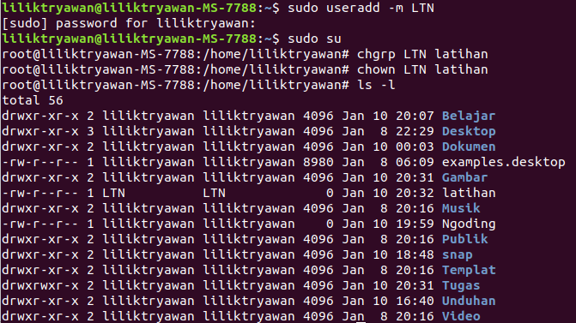

Modul 7

- Perintah mengarsip dan meng-kompresi seluruh file .conf di /etc/ dengan tar dan gzip secara bersamaan:
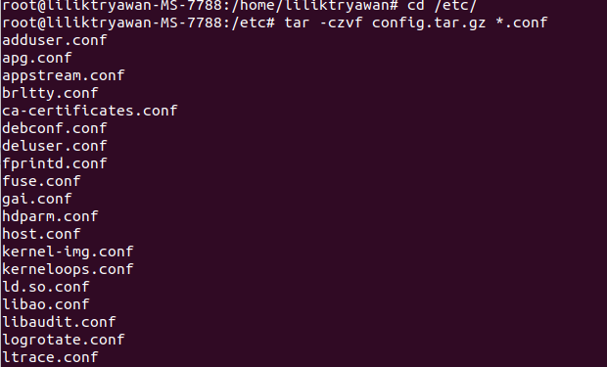

- Perintah mengarsip dan meng-kompresi seluruh file .conf di /etc dengan zip:
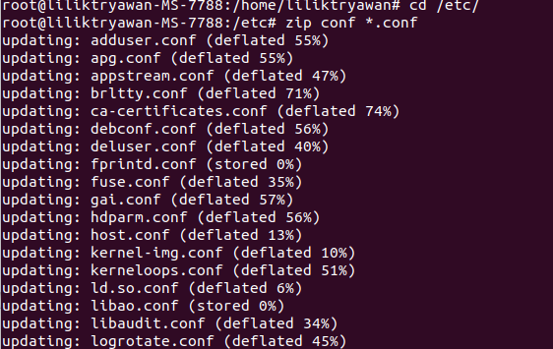
- Perintah mengekstrak file zip yang sudah dikompresi di atas:
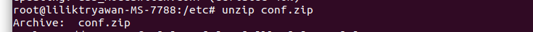

Modul 8

- Menampilkan bagian akhir file /etc/passwd:
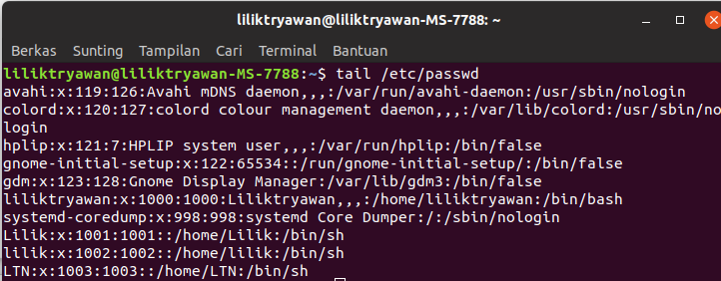
- Perintah menghitung kata file /etc/passwd:
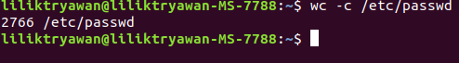

- Perintah mencari kata root di file /etc/passwd:

Modul 9

- Tampilkan halaman manual dari perintah cp:
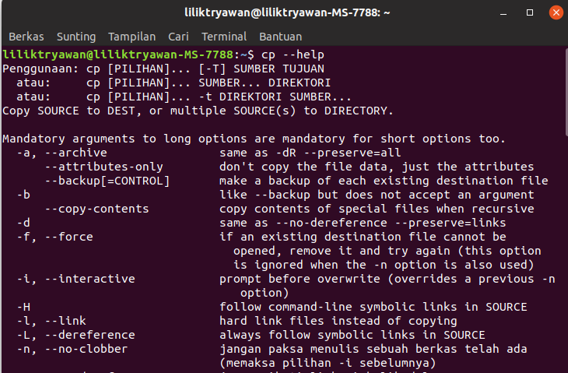

- Tampilkan halaman info dari perintah date:
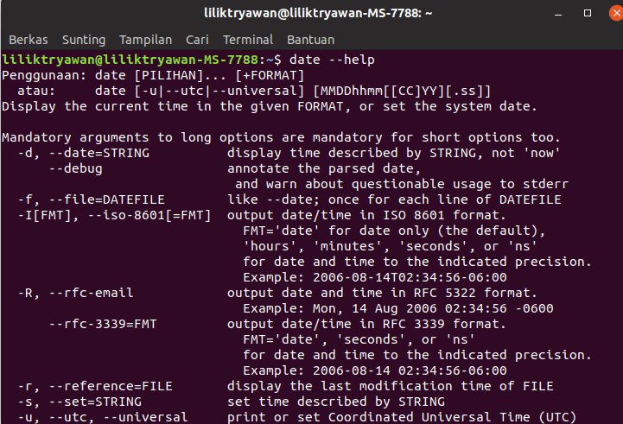

Modul 10
Terdapat sebuah sistem Linux dengan ip dan username sebagai berikut:

- ip address : 192.168.43.7
- username : dianbugas

- jalankan Perintah meremote komputer dian:
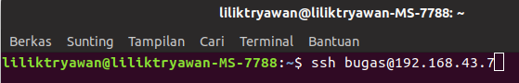

- jalankan Perintah mengcopy file latihan ke komputer dian:
